台南市東區東光國民小學108年8.9月份午餐食譜
營養師：廖千惠 執行祕書：李嘉津 校長：林清海
NO | 日 期 | 星期 | 主 食 | 副 食 一 | 副 食 二 | 副 食 三 | 湯 | 水果 | 熱量-  大卡
1 | 8月30日 | 五 | 鮭魚飯 |  | 咖哩洋芋 | 拌白花菜 | 檸檬山粉圓湯 | 水果 | 706
2 | 9月2日 | 一 | 小米飯 | 奶香燉雞 | 炒海帶根 | 菇扒青江菜 | 鴨肉粉絲湯 | 水果 | 713
3 | 9月3日 | 二 | 糙米飯 | 紅燒排骨 | 銀芽雞絲 | 炒油菜 | 紫菜蛋花湯 |  | 671
4 | 9月4日 | 三 | 義大利肉醬麵 |  | 毛豆仁炒蛋 | 雙色花椰 | 決明子麥茶 | 乳品 | 725
5 | 9月5日 | 四 | 紅藜飯 | 蜜汁雞丁 | 螞蟻上樹 | 有機蔬菜 | 黃瓜龍骨湯 |  | 671
6 | 9月6日 | 五 | 糙米飯 | 義式起司炒蛋 | 香菇魚羹 | 空心菜 | 關東煮湯 | 水果 | 708
7 | 9月9日 | 一 | 小米飯 | 薑汁燒肉 | 洋蔥炒蛋 | 清炒青江 | 羅宋湯 | 水果 | 713
8 | 9月10日 | 二 | 糙米飯 | 親子丼 | 蜜汁雙味 | 菊絲白菜 | 冬瓜排骨湯 |  | 652
9 | 9月11日 | 三 | 高鈣什錦粥 |  | 卡拉雞排 | 什錦黃瓜 | 月餅 | 乳品 | 750
10 | 9月12日 | 四 | 糙米飯 | 紅燒豬肉 | 西芹炒小卷 | 炒油菜 | 三色大湯 |  | 653
11 | 9月16日 | 一 | 地瓜飯 | 香菇鴿蛋肉燥 | 四喜丁 | 雙色瓢瓜絲 | 魚皮湯 | 水果 | 710
12 | 9月17日 | 二 | 糙米飯 | 咖哩雞 | 竹筍炒肉絲 | 炒尼龍菜 | 餛飩湯 |  | 648
13 | 9月18日 | 三 | 台式米糕 |  | 魯蛋 | 白菜滷 | 味噌湯 | 乳品 | 737
14 | 9月19日 | 四 | 紅藜飯 | 和風肉片 | 燒賣 | 有機蔬菜 | 蔬菜蛋花湯 |  | 631
15 | 9月20日 | 五 | 糙米飯 | 豆鼓蒸魚 | 綜合滷味 | 有機蔬菜 | 玉米濃湯 | 水果 | 687
16 | 9月23日 | 一 | 小米飯 | 紅燒豬腳 | 紅蘿蔔炒蛋 | 豆包高麗 | 粉圓湯 | 水果 | 715
17 | 9月24日 | 二 | 糙米飯 | 香酥雞 | 奶香燉菜 | 有機蔬菜 | 蘿蔔軟骨湯 |  | 654
18 | 9月25日 | 三 | 皮蛋瘦肉粥 |  | 魯翅腿 | 木須尼龍 | 麵包 | 乳品 | 725
19 | 9月26日 | 四 | 糙米飯 | 南瓜燉肉 | 小魚炒豆乾 | 炒豆芽菜 | 香菇雞湯 |  | 652
20 | 9月27日 | 五 | 糙米飯 | 香菇燉油腐 | 玉米雙色 | 炒青江菜 | 刺瓜湯 | 水果 | 708
20 | 9月30日 | 一 | 紅藜飯 | 瓜子肉燥 | 雲南肉片 | 三色高麗 | 菇菇蛋花湯 | 水果 | 703
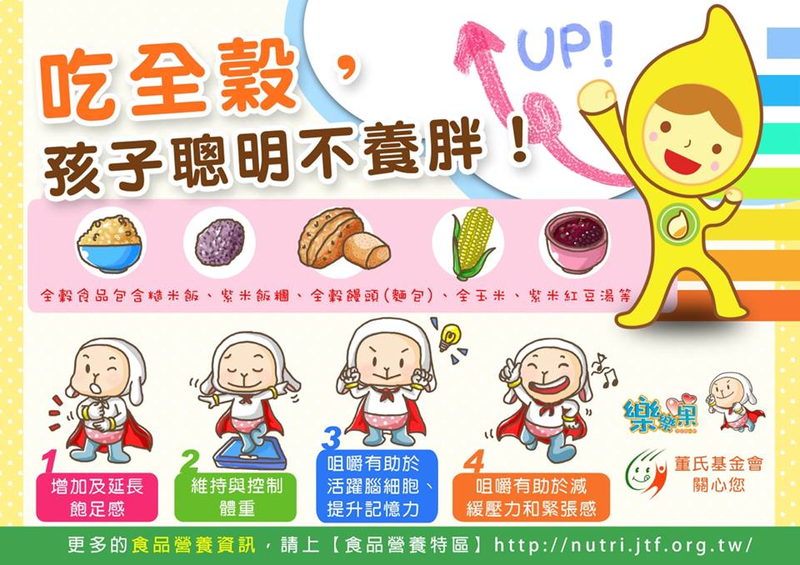
備註： 1.遇特殊狀況（如颱風、退貨、物價上揚）變動食譜
2.本校採用檢驗合格之肉品、均附有證明
3.週五供應「低碳環保健康素」
4.營養小標語：

